Орджоникидзевский район
Муниципальное общеобразовательное учреждение
средняя общеобразовательная школа № 167

ТВОРЧЕСТВО
ВОИНОВ – ИНТЕРНАЦИОНАЛИСТОВ.
АФГАНИСТАН
(творческий проект с использованием материалов музея «Шурави»)

Исполнитель:
Салькова Оксана
Ученица 7 «А» класса
МОУ СОШ № 167
Руководитель:
Зав. Библиотекой
Архипова Виктория Александровна
 335-47-30

Екатеринбург 2009

Оглавление
Поэтическое творчество. Тема «Подвиг и долг Солдата» 3
Земцов Сергей Владимирович 3
Куценко Виктор Павлович 13
Изобразительное творчество 20
Картины генерала Виктора Павловича Куценко 20

Поэтическое творчество. Тема «Подвиг и долг Солдата»
Земцов Сергей Владимирович – родился и вырос в Свердловске. После окончания Свердловского Железнодорожного техникума был призван в ряды вооруженных сил СССР. Служил в воздушно-десантных войсках в составе ограниченного контингента в Афганистане в должности командира отдельного зенитно-ракетного взвода. Имеет ранения. Награжден медалями.

ТРУДНОЙ ЖИЗНЬЮ СОЛДАТА
Нам с тобою одною дорогой
По жаре и метелям шагать
Лет прожили пока мы немного,
В восемнадцать пришлось воевать.
До победы успеть бы ребята,
Грудью полною жизнью вздохнуть,
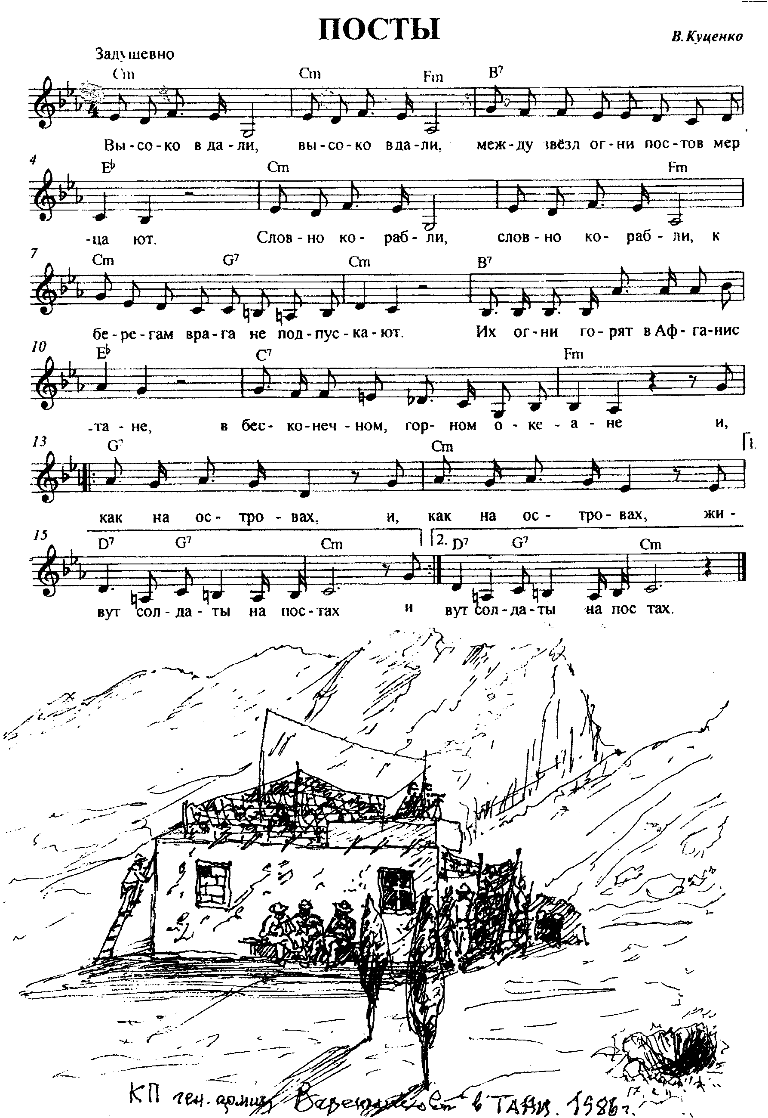
Но живем трудной жизнью солдата
Он почетный, нелегкий наш путь
Мы шагнули в Афганские горы,
Нам Отчизна вручила приказ
Там, где дело, а не разговоры,
Там ищите, товарищи, нас.
До победы суметь бы, ребята,
Не упасть, и не рухнуть в пыли,
Сохранив честь и совесть солдата,
Боль облегчив Афганской земли…

ЗАПОЗДАЛЫЕ ЖУРАВЛИ
Сын нередко спрашивал глазами:
«Мама, скоро папа прилетит домой?»
И торчал в подъезде долгими часами,
Не по-детски грустный и немой.
У окна сидел и в дождь, и в слякоть,
Сердцем малым силившись понять,
Отчего так часто может плакать
И зачем платок надела черный мать.
И зачем опять сегодня на закате,
Вторя крику запоздалых журавлей,
Напевала мама песню о солдате,
Не пришедших с окровавленных полей?
Сын тревожил маму долгим взглядом
И с недетским состраданьем на лице
Быть старался чаще с нею рядом,
Лишь глазами спрашивая об отце.
Ждал ответа, худенький, но крепкий,
Исподлобья, так похожий на отца.
Что в Афганистане не вернулся из разведки,
Долг солдатский выполняя до конца.

САШКИН ГВОЗДИК
Гвоздик в стенке, в деревяшке,
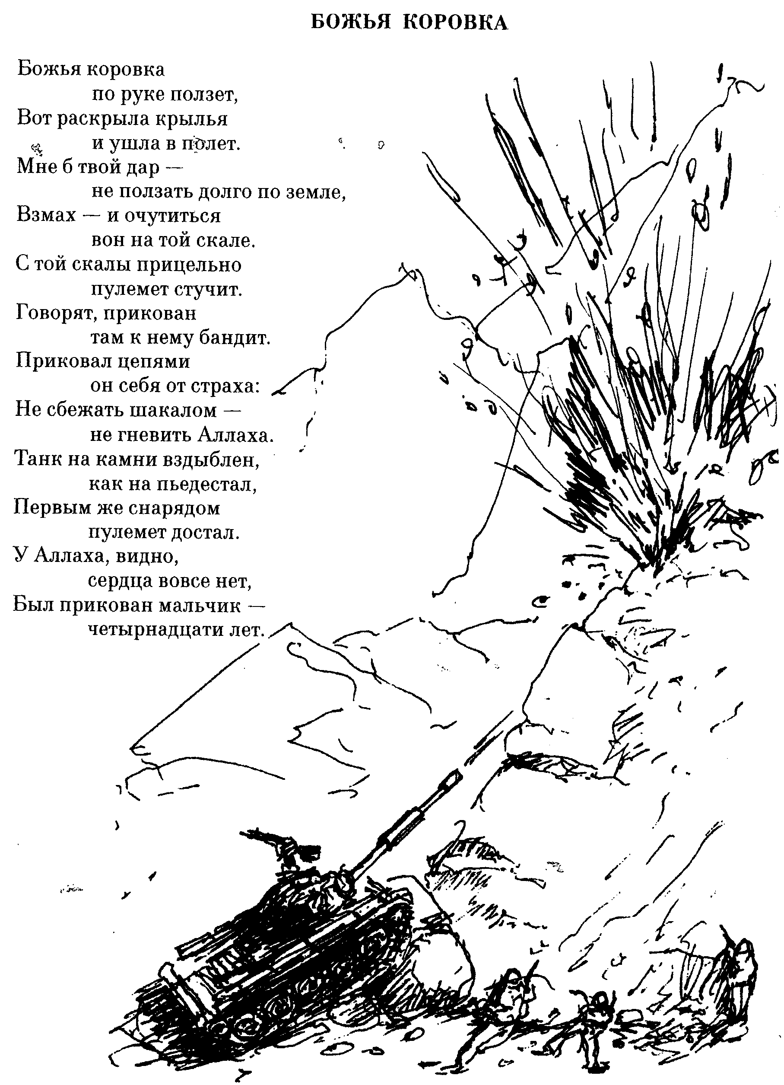
Был когда-то лишним вбит,
Гвоздь, зачем-то нужный Сашке –
Другу, что вчера убит.
Сбит над дальними горами,
С палец толщиной стволами,
В клещи взявшими простор.
Сашке, что сгорел отдавшим
Жизнь за счастье этих мест,
С вертолета вниз упавшим
В каменных ущелий крест.
Гвоздик, очень нужный Сашке
Я из стенки той достал –
Кем-то вбитый в деревяшку,
Гладкой сталью он блистал.
Сколько лет он здесь хранился,
Вбитым в дерево стены?...
Он бы Сашке пригодился,
Если б не было войны…

КОМАНДИР
Его глаза – глаза отца,
Его раздумья – ум победы,
Морщины скрытые лица –
Солдат не дошагавших беды.
Его слова – бойцам закон,
Его улыбка – как награда,
И если не устанет он,
То отдыха и нам не надо.
Его дорога – наша слава!
Мы одобряем строгость мер
Им утвержденного устава!
Мы нашу Родину, как мать,
Храним от злостного разбоя,
И если надо – сможем встать
Под пули в самом центре боя!
Мы встанем и пойдем вперед,
Стеною необъятной шири,
И первым командир пойдет,
А мы за ним, как нас учили.
В бою покажем мы по праву, -
Не зря учил нас командир
Любить и защищать державу!...

В ЛЮБУЮ МИНУТУ
Огромное небо прижато к земле,
Летящие тучи проносятся мимо,
Живое укрылось под крышей в тепле,
Холодное вздыбилось непобедимо.
Огромные птицы под ливнем дождя
Смывают учений недавних потницу.
А ветер лютует ничто не щадя,
Нелетной погоды расширив границу.
У «взлетки» звено перехватчиков ждет,
В готовности, к дерзкой отваге, -
Короткой команды, команды: «На взлет!»,
Команды на верность присяге,
Врагу намекаю, что наша страна
Надежно прикрыта не вечные годы,
С бедой кто придет, тот получит сполна
В любую минуту нелетной погоды.
КАК ОДИН
Мы как один шагаем смело
С воздушно-транспортных бортов
В беретах цвета голубого неба,
В тельняшках цвета чистых облаков.
Уверенными в мощи безграничной
Российских танков, пушек и ракет,
В проверенных товарищах отличных,
И в Родине, которой лучше нет!

ПОЕДИНОК
В разгаре бой, - громадине стальная
Ползет упрямо жижу подминая.
Боец лежит в дорожной колее
С гранатой в окровавленной руке.
С землею слившись серостью шинели
Глядит на танковые бронещели
И, в гусеницу каской упершись,
Толчком решительным спасая жизнь
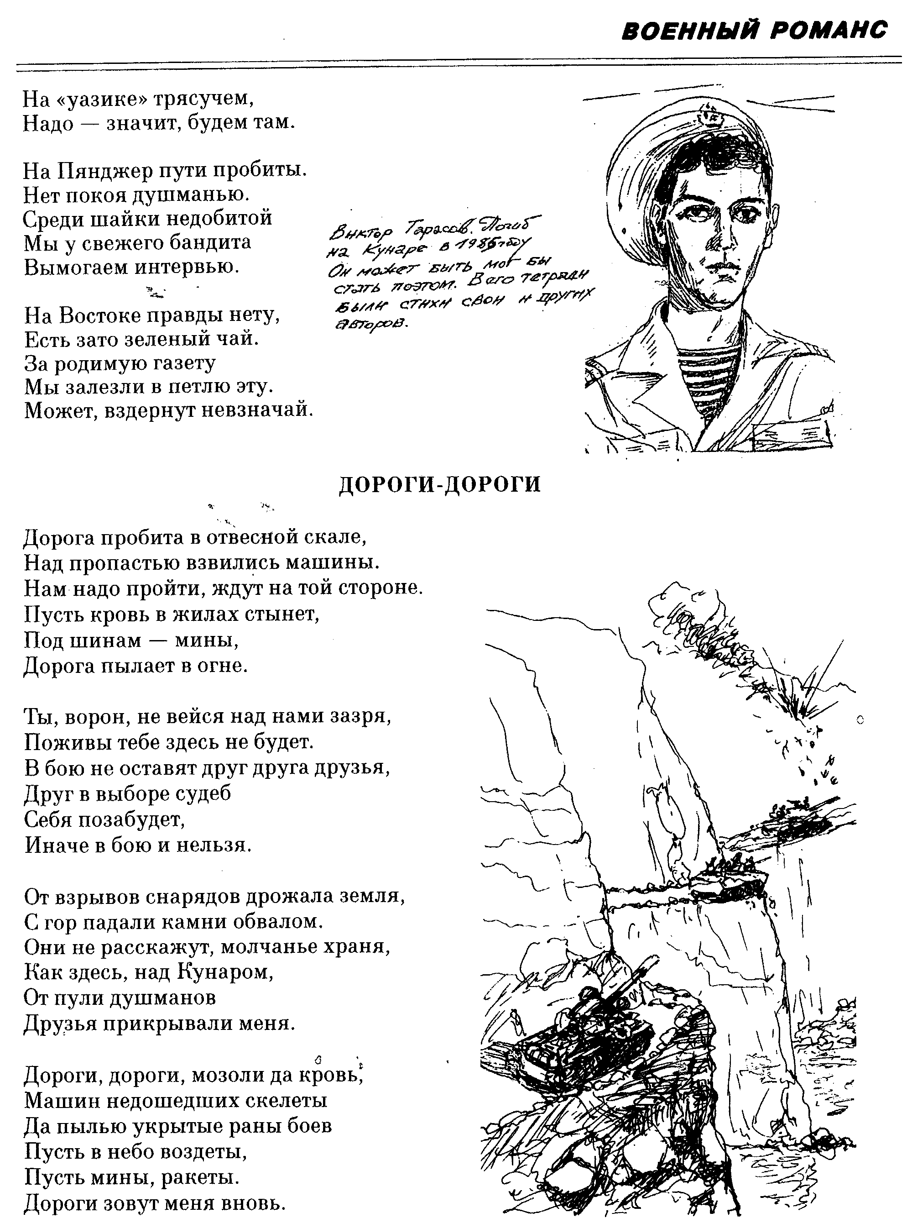
Свою. И танка решена судьбина:
Бросок во след, - в огне дымит машина.
В предчувствии бесславного конца
Выпрыгивает экипаж на суд бойца.

БОЙ НА ЗАКАТЕ
Угроза Кабулу – душманский район
Взял в клещи десанта стальной батальон;
Хребет окружен, и на тропах посты,
Под вечер мы вышли на штурм высоты.
Мы лезли по круче, карабкались ввысь,
В тельняшках, наверно, мы все родились,
Ты нашей удаче и верь т не верь, -
Мы взяли вершину без горьких потерь.
Она запоздала душманам помочь.
У них мы отбили снарядов склады,
Они бы наделали ночью беды.

Кабул под ногами огнями залит,
Спокойно столица афганская спит.
В бою за вершину был ранен мой друг,
Победа! Но все же тревожно вокруг,
Что кровь здесь пролита – не наша вина,
Когда ты отпустишь домой нас, война?

ЕСЛИ ТЫ ИЗ ДЕСАНТА
Если ты из десанта, то крепко
Закалишься, взрослея в огне,
Если ты из десантной разведки,
Закаленнее будешь в двойне.
Если ты из десанта, то, значит,
Нетерпимым ты будешь ко злу.
Если кто-то и где-то заплачет,
Ты не спрячешь в темном углу.
Ты шагнешь по нелегкой дороге,
Как когда-то шагнул в облака
С парашютом по первой тревоге
Рядовым в крепком строе полка.

НАД АФГАНИСТАНОМ
Вертолеты – парой между гор горбатых,
Русские солдаты в вертолетных латах,
Над Афганистаном, над землей седою;
Каждою минутой вы готовы к бою.
Если где-то небо копотью покрыто,
Там гнездо душманов потайное свито.
Над Афганистаном, низко над землею,
Вы туда летите рисковать собою.
В перестрелке боя, помогая другу
Мощью огневою, носится по кругу
Над Афганистаном, над землею горной,
Грозовой атакой бой упорный.
Не всегда удача, не всегда везенье,
Были в вашей жизни трудные паденья
Над Афганистаном, над землей кровавой,
Пулями избитой. Винтокрылой лавой
Вертолеты парой между гор горбатых,
Русские солдаты в вертолетных латах
Над Афганистаном в патруле крылатом
Стражами покоя брат за братом.

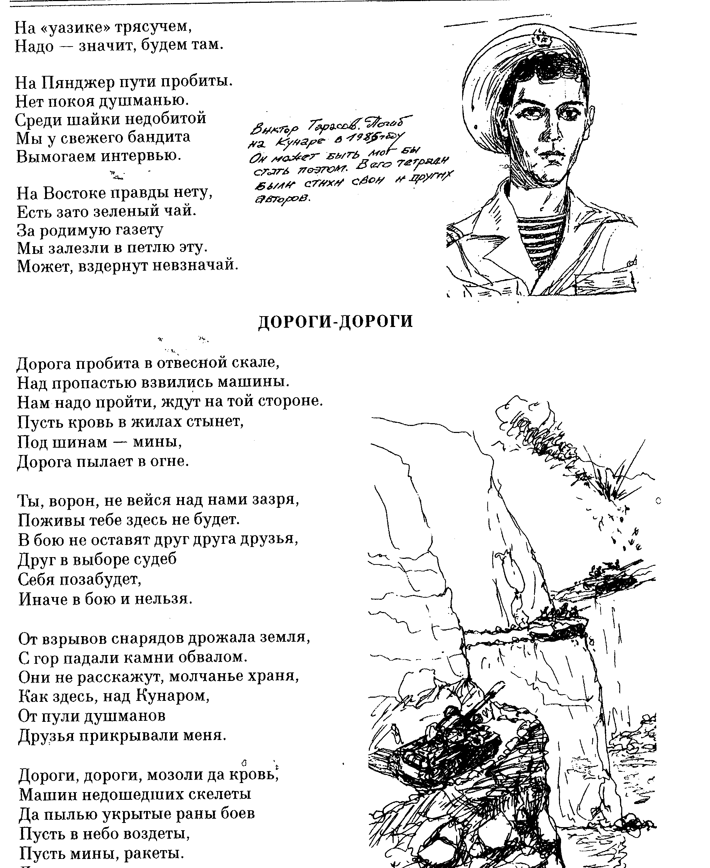
ТОВАРИЩ СЕРЕГА
Раздалась сигналом тревога,
Земли громкий слышится стон…
Мой друг, мой товарищ Серега
Со взводом спешит в Хайратон.
Колонна растянутой ниткой
Царапает низ облаков,
Готовые к бою зенитки
Скользят по вершинам хребтов.
Какой ни была бы дорога,
Ответит огнем на удар
Мой друг, мой товарищ Серега,
В зеленый войдя Чирикар.
Колонн повстречавшихся нитки
Чуть-чуть принимают правей,
Готовые к бою зенитки
По зелени шарят ветвей.
Мой друг, мой товарищ Серега
Два года в колоннах ходил,
С врагов очень спрашивал строго
А взвод свой берег и любил.
От пуль есть в машинах завитки,
Но друг жив и едет домой!
Салютом проводят зенитки
Его, в новый вырвавшись бой.

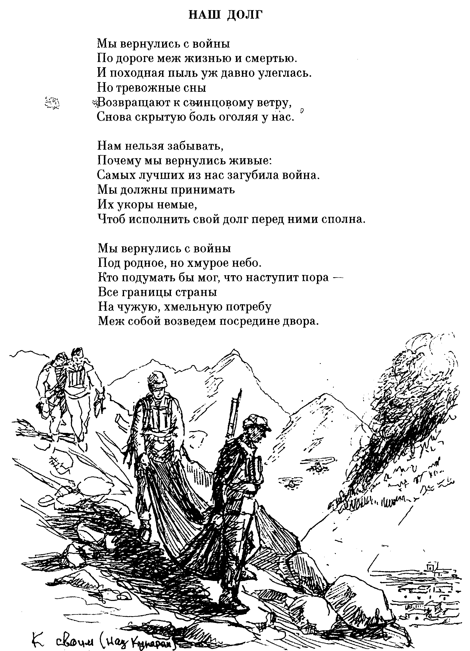

НА ВОЙНЕ, КАК НА ВОЙНЕ
А на войне, как на войне,
Кому пропасть без вести,
Кому живым гореть в огне
С весною вечной вместе.
А на войне, как на войне
До срока не понятно…,
Кому табличка на стене,
Кому на глине пятна.
А на войне, как на войне,
Кому наград сверканье,
Кому осколок по весне
За ратные старанья.
А на войне, как на войне,
Без времени мгновенья,
Кому-то крылья на коне,
Кому одно паденье.
А на войне, как на войне
Кому от боли ломки,
Кому и днями ночь в окне
Заместо похоронки…А на войне, как на войне,
Где души мутят черти,
Кому-то, что вышло мне,
Кому-то – счастье смерти.

Куценко Виктор Павлович – генерал, участник войны в Афганистане

ЧЕСТЬ
Был бой короткий, как укус змеи.
Кого винить? Беспечность виновата.
Во тьме схватили, повязали, увели
Душманы лейтенанта и солдата.
Главарь сказал: «Я жизнь дарую вам,
Оправлю в Пакистан, а там куда хотите.
Но только если примете ислам
И клятву на Коране мне дадите».
Затихла в ожиданье крови банда,
У главаря краснел звериный взгляд.
«Такой подачки нам от вас не надо», -
Ответил ему твердо лейтенант.
И дан был знак. Его свалили с ног,
Впихнули силой под огромный камень.
Главарь плевал, кричал: «Чтоб ты подох!»
Домкрат опущен – лейтенант раздавлен...

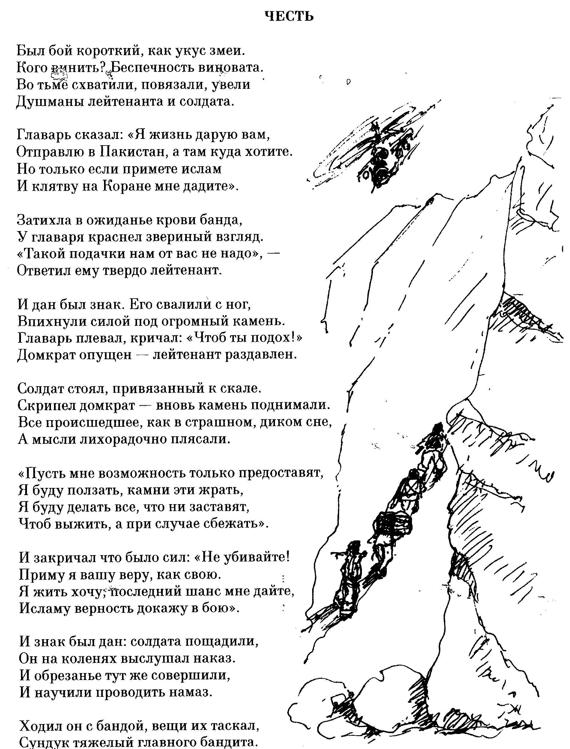
ДОРОГИ-ДОРОГИ
Дорога пробита в отвесной,
Над пропастью взвились машины.
Нам надо пройти, ждут на той стороне.
Пусть кровь в жилах стынет,
Под шинами – мины,
Дорога пылает в огне.
Ты ворон, не вейся над нами зазря,
Поживы тебе здесь не будет.
В бою не оставят друг друга друзья,
Друг в выборе судеб
Себя позабудет,
Иначе в бою и нельзя.
От взрывов снарядов дрожала земля,
С гор падали камни обвалом.
Они не расскажут, молчанье храня,
Как здесь, над Кунаром,
От пули душманов
Друзья прикрывали меня.
Дороги, дороги, мозоли да кровь,
Машин недошедших скелеты
Да пылью укрытые раны боев
Пусть в небо воздеты,
Пусть мины, ракеты.

УПАЛ Я ЗА КАМЕНЬ

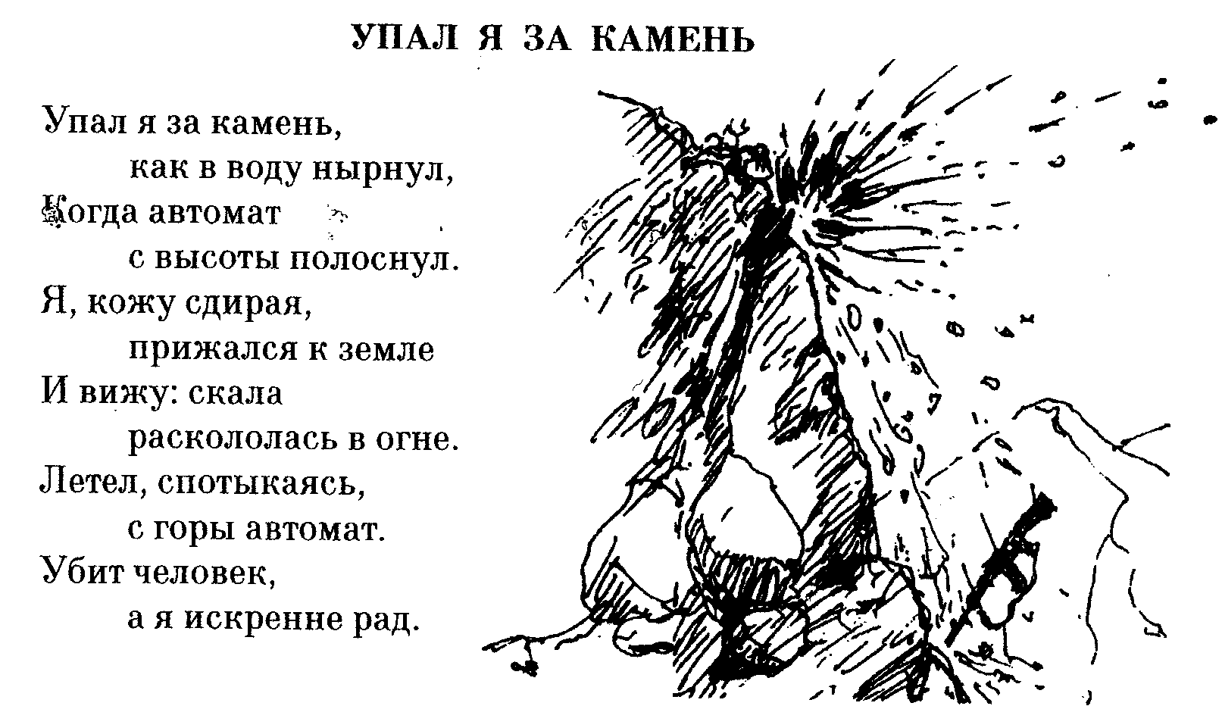
Упал я на камень,
Как в воду нырнул,
Когда автомат
С высоты полоснул.
Я, кожу сдирая,
Прижался к земле
И вижу; скала
Раскололась в огне.
Летел, спотыкаясь,
С горы автомат.
Убит человек,
А я искренне рад.

УБАЮКАННЫЙ СОЛНЦЕМ АСМАР
Убаюканный солнцем Асмар
От жары всех укрыл за дувалы.
Ни движенья, лишь только Кунар
Все течет, как ни в чем не бывало.
Будто не его берегах
Еще тлеет земля после боя,
Будто нет на горячих камнях
Нашей крови, не смытой водою.
И людей, и машины живьем
Не глотал, унося перекатом,
И не падал, объятый огнем,
Вертолет с обреченным десантом.
Не расскажет Кунар никогда,
Как горячая сталь в нем кипела.
Равнодушно ласкает вода
Вертолета торчащее тело.

В ГОСПИТАЛЕ
Унылые серые горы
В окно мое давят тоской,
Палаты и коридоры
Заполнены мукой людской.
Там стон, скрип зубов, матершина,
В истерике рвутся бинты,
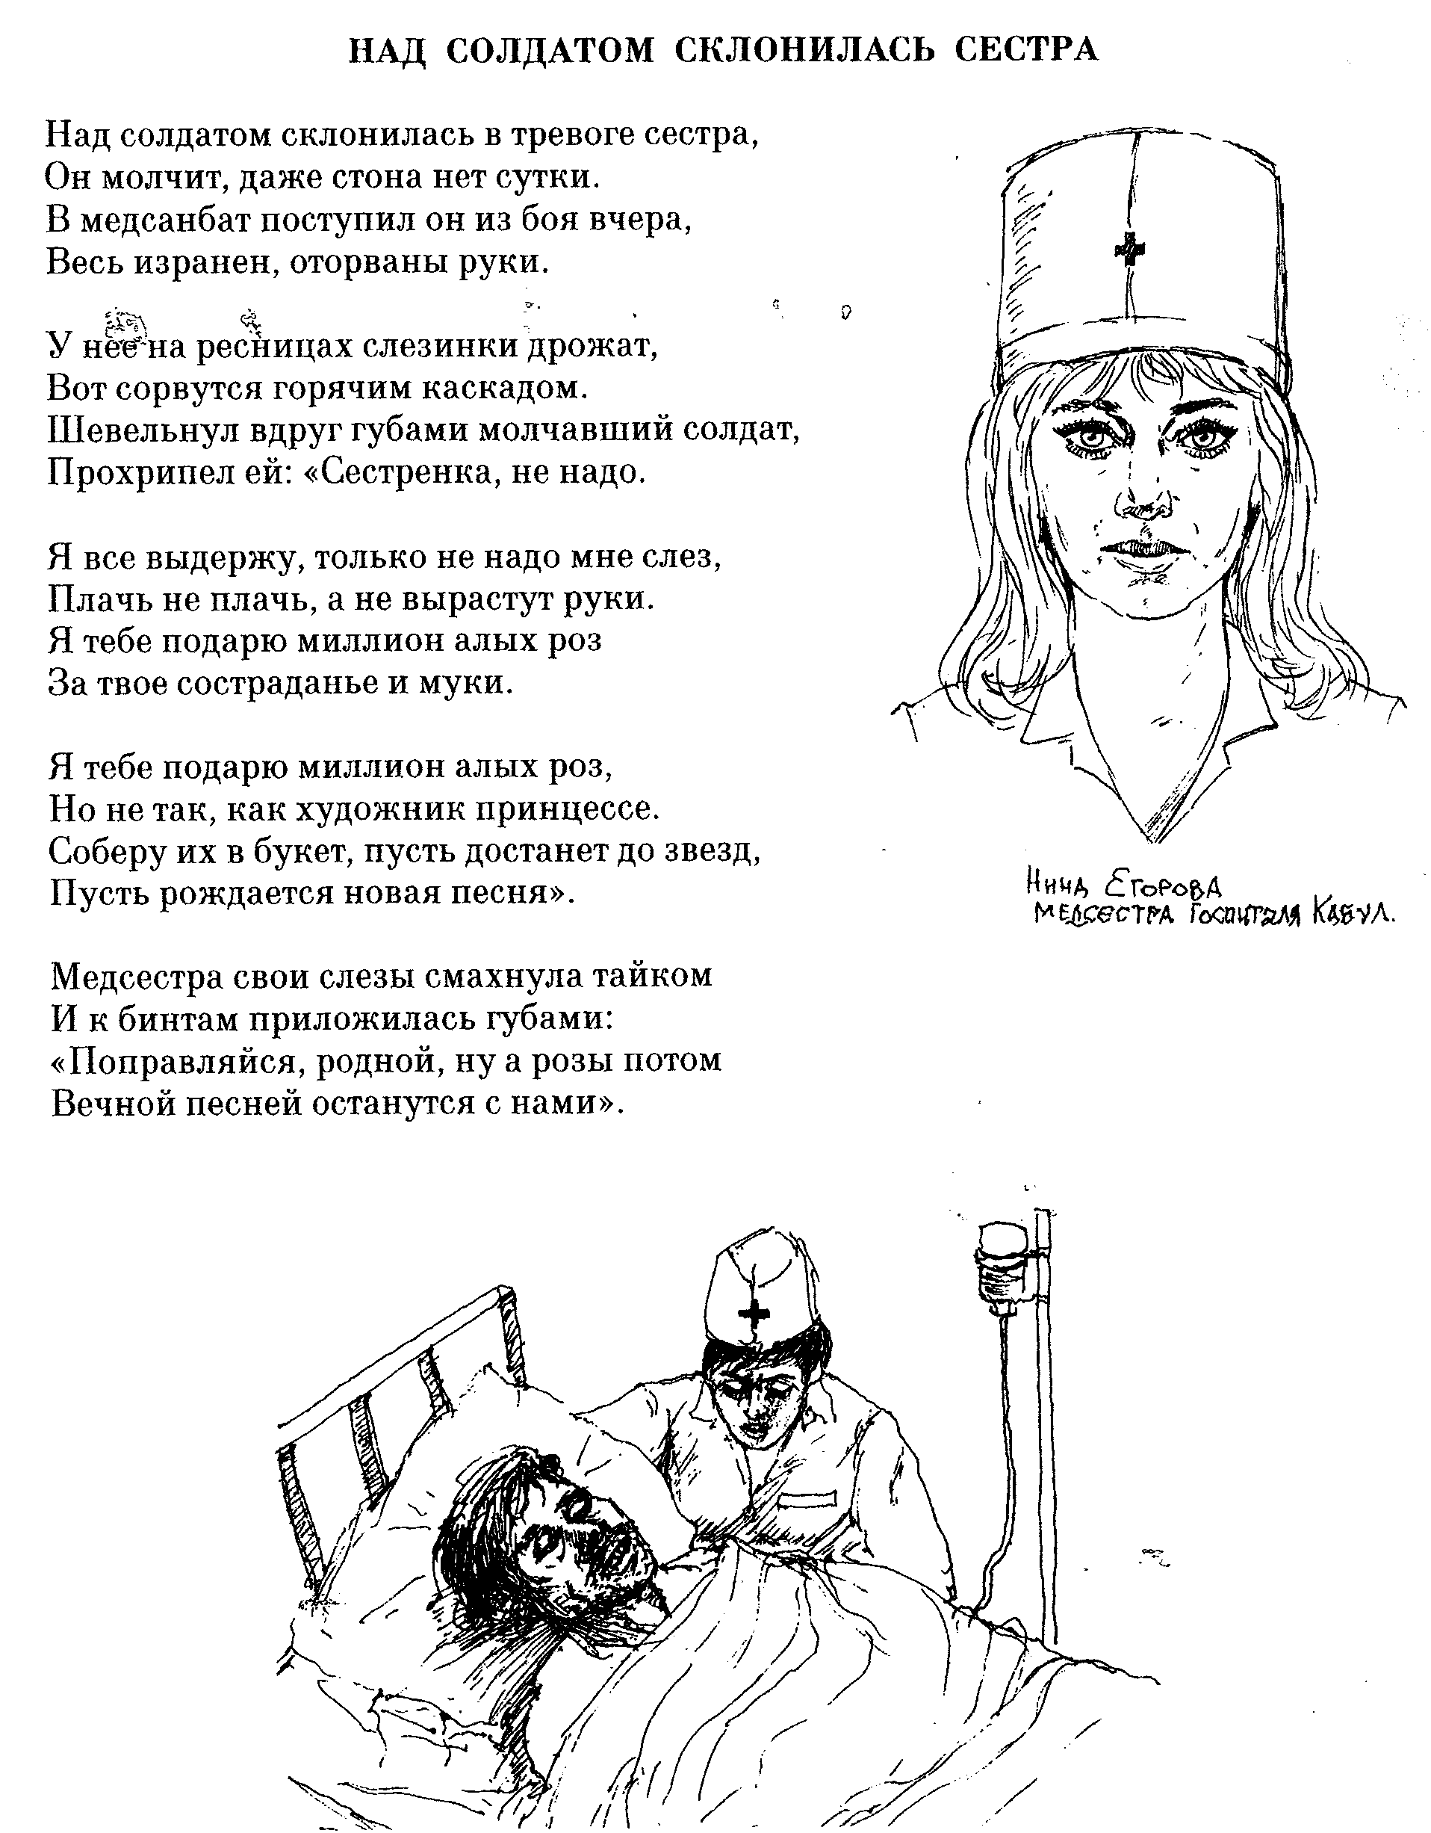
Кому спасенье – кончина
От страшной навек маеты.
Я, видно, родился в сорочке:
Товарищ привстал сгоряча,
Его пулеметной строчкой
Прошило с бедра до плеча.
Живой я и даже не ранен,
Контужен, пройдет, не беда,
Сосед по палате отправлен
В последний свой путь – в никуда.
Растаяли серые горы,
Зажглись огоньки на постах,
В палатах и коридорах
Солдаты лежат в кандалах.

НАШ ДОЛГ
Мы вернулись с войны
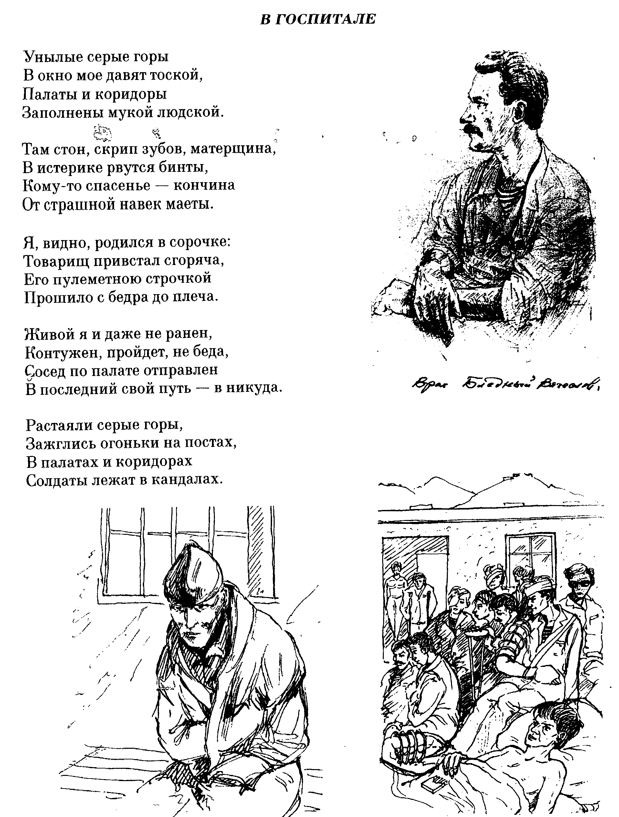
По дороге меж жизнью и смертью.
И походная жизнь уж давно улеглась.
Но тревожные сны
Возвращают к свинцовому ветру,
Снова скрытую боль оголяя у нас.
Нам нельзя забывать,
Почему мы вернулись живые:
Самых лучших из нас загубила война.
Мы должны принимать
Их укоры немые,
Чтоб исполнить свой долг перед ними с полна.
Мы вернулись с войны
Под родное, но хмурое небо.
Кто подумать бы мог, что наступит пора –
Все границы страны
На чужую, хмельную потребу
Меж собой возведем посредине двора

НАД СОЛДАТОМ СКЛОНИЛАСЬ СЕСТРА
Над солдатом склонилась в тревоге сестра,
Он молчит, даже стона нет сутки.
В медсамбат поступил он из боя вчера,
Весь изранен, оторваны руки.
У нее на ресницах слезинки дрожат,
Вот сорвутся горячим каскадом.
Шевельнул вдруг губами молчавший солдат,
Прохрипел ей: «Сестренка, не надо».
Я все выдержу, только не надо мне слез,
Плачь не плачь, а не вырастут руки.
Я тебе подарю миллион алых роз
За твое состраданье и муки.
Я тебе подарю миллион алых роз,
Но не так, как художник принцессе.
Соберу их в букет, пусть достанет до звезд,
Пусть рождается новая песня».
Медсестра свои слезы смахнула тайком
И к бинтам приложилась губами:
«Поправляйся, родной, ну а розы потом
Вечно песней останутся с нами».

Рисунки В. Куценко

